PDF传输检测项目说明

**主要模块已及相关解决方案**

因为项目需适用于Windows和Linux 2个平台，所以选用了跨平台的库和组件

1. PDF格式解析 ---------- xpdf
2. PDF特征提取与存储 ---------- mysql
3. 网络数据包的抓取 ---------- libnids
4. 网络数据包的分析 ---------- TCP协议的重组，Http协议分析
5. 数据流中的pdf匹配 ---------- xpdf
6. 整体框架，多线程模型 ---------- boost

**项目大体框架**



**数据库表设计**



**相关说明**

1. 初步设计pdf特征为 pdf文档各个信息（标题，页数，Id号，作者等具有标志性的字段）计算之后的hash，如不准确可以考虑多加入字段或多hash。
2. 考虑到应用场景为 [学生浏览pdf或者下载pdf时截获数据流进行pdf匹配] ，主要考虑http协议的pdf下载(有的浏览器可能支持多线程下载)
3. 考虑服务器数据流量可能比较大，使用了多线程模块来分析数据包

**代码目录结构说明**

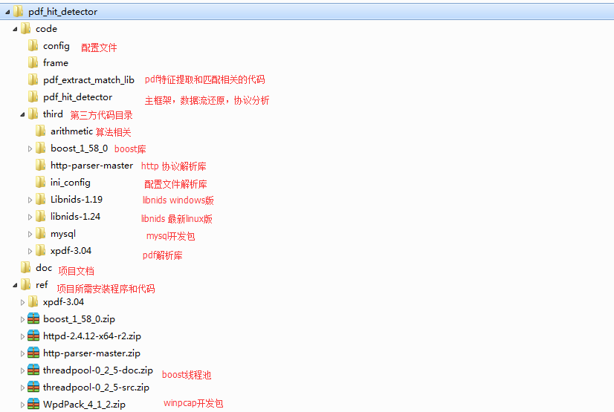

**代码编译说明**

1. Windows编译环境为VS2005，已经配置好，可一键编译

Linux环境编译:

1.需先安装mysql和相关开发包

2.cd到code目录，先make prebuild，然后make即可

1. 第三方库bug修复见《第三方库的配置说明.doc》，项目代码中已经修复
2. 需要编译的第三方库为boost和xpdf
3. boost库只使用了(date_time thread locale filesystem)，只需编译这些库即可
4. Xpdf的编译需要freetype库的支持(已经拷贝到xpdf目录)，编译时包含目录中加入freetype的目录。xpdf本身的编译类型是应用程序，本项目把它编译成了静态库以供使用

**安装和配置说明**

1. 安装winpcap(windows)
2. 安装Mysql，导入数据库sql文件(pdf_hit_detector.sql)(windows版需手动导入，linux脚本会自动导入)
3. 将pdf_hit_detector.cfg xpdfrc(xpdf配置文件) language_package(xpdf语言包)拷贝到程序所在目录(windows工程已经自动实现，linux编译脚本已自动实现)，**根据环境修改配置内容**
4. 运行程序，不带参数运行为监控模式，带参数运行为提取特征模式，2个参数，第一个参数为pdf的文件路径，第二个参数为pdf的描述，将在output目录生成提取的文本信息的同名txt文件。

**配置文件说明**

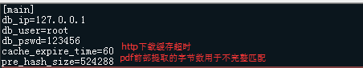

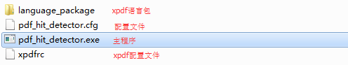

**注**：程序运行时，当前目录必须为程序所在的当前目录(VS调试启动时会用工程所在目录作为当前目录，注意设置其工作目录)，因为xpdfrc中配置language_package中的文件名才用了当前目录作为相对定位的标准。

**代码说明**

